いとうせいこう×奥泉 光
＜文芸漫談シーズン４＞
J.D.サリンジャー『ライ麦畑でつかまえて』
この企画は、いとうせいこうと奥泉光が、小説の面白さを、笑いを取りながら伝えたいと、漫談形式で始めた文学ライブです。
芥川賞作家と稀代の仕掛人が捨て身でおくる、漫談スタイルの超ブンガク実践講座。
小説の書き方・読み方がクスクスわかる？かも！

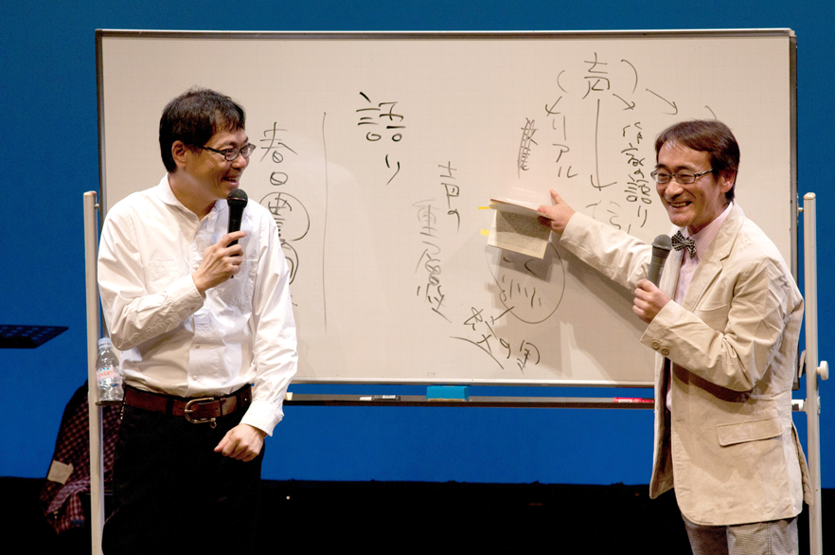

作家・クリエーターとして活躍する“いとうせいこう”と、芥川賞作家であり大学教授の“奥泉光”による耳馴染みのない『文芸漫談』なる公演が、年3回のシリーズで行われている。
2006年5月から始まったこの会も、お客様に支えられながら13年。今回はその47回目です。
内容、構成はいたってシンプルで、文学作品を題材にし、笑いを盛り込み、二人で作品を語っていく、漫談形式のトークショーです。
同類のトークショーのように、作品への理解を与えることにこそ違いはないのですが、そこに、博学がユーモアをまとったような二人の『笑い』が入ることにより、お客さまの興味をより深いところまで誘い、“豊かな文学”になるのでは、との試みです。

今回の「ライ麦畑でつかまえて」は、おとなの儀礼的な処世術やまやかしに反発し、虚栄と悪の華に飾られた巨大な人工都市ニューヨークの街を、たったひとりでさまよいつづける16歳の少年の目に映じたものは何か・・・？

何だ、それなら知っているよ！と、言われる方も、二人の手にかかると、こんな読み方もあったのかと納得いただけるものと思いますよ！

出演■いとうせいこう×奥泉 光
日時■2019年6月8日（土）19：00開場／19：30開演
料金■2,500円（全席自由）※開演の1時間前より入場整理券を発行します
会場■新宿文化センター小ホール（☎ 03-3350-1141）新宿区新宿6-14-1
東京メトロ副都心線／都営大江戸線「東新宿駅」A3出口より徒歩5分
ﾁｹｯﾄ問合せ■Ｋ・企画 （TEL＆FAX 03-3419-6318）
HP <http://k-kikaku1996.com>
E-mail bungei_4comic@k-kikaku1996.com
■新宿文化センター（TEL.03-3350-1141）
（窓口のみ販売 9時～19時）（※200円割引で購入いただけます）
■イープラス（※200円割引で購入いただけます）
HP <http://eplus.jp/>

主催■舞台よろず相談所 Ｋ・企画

『ライ麦畑でつかまえて』梗概

インチキ野郎は大嫌い！
おとなの儀礼的な処世術やまやかしに反発し、虚栄と悪の華に飾られた巨大な人工都市ニューヨークの街を、たったひとりでさまよいつづける16歳の少年の目に映じたものは何か？
病める高度文明社会への辛辣な批判を秘めて若い世代の共感を呼ぶ永遠のベストセラー。

J・D・サリンジャー ＜1919年〜2010年＞

ジェローム・デイヴィッド・サリンジャー（Jerome David Salinger)
アメリカ合衆国の小説家。ニューヨーク市生れ。
1940年に短篇「若者たち」でデビュー。
1942年陸軍に入隊し、1944年ノルマンディー上陸作戦に参加した。
戦争を挟んで多くの短篇小説を執筆する。
1951年に長篇小説『キャッチャー・イン・ザ・ライ』を刊行、2018年6月現在までに全世界で6500万部を超える大ベストセラーとなった。
1953年の『ナイン・ストーリーズ』刊行の後、ニューハンプシャー州コーニッシュに隠遁。
『ナイン・ストーリーズ』所収の諸作品に始まる〈グラース家〉の物語を『フラニーとズーイ』（1961年）、『大工よ、屋根の梁を高く上げよ／シーモア―序章―』（1963年）と書き継いだが、1965年6月、「ニューヨーカー」誌にシーモア・グラースを語り手とする「ハプワース16、1924年」を発表以後、沈黙を続けた。
2010年1月27日没。

出演者紹介

【いとうせいこう】
1961年、東京生まれ。 早稲田大学法学部卒業。 作家・クリエーター。
『ノーライフキング』で小説家としてデビュー。その後『ワールズ・エンド・ガーデン』『解体屋外伝』『豊かに実る灰』『波の上の甲虫』などを執筆。
2013年『想像ラジオ』で第35回野間文芸新人賞受賞。
最新作『鼻に挟み撃ち』（2013年すばる12月号）で2度目の芥川賞候補にノミネート。
主なエッセイ集として『見仏記』（共作／みうらじゅん）『ボタニカル・ライフ』などの他、舞台・音楽・テレビなどで活躍。
公式HP＝http://www.froggy.co.jp/seiko/

【奥泉 光】
1956年、山形生まれ。国際基督教大学大学院修了。小説家・近畿大学教授。
主な小説に『ノヴァーリスの引用』『バナールな現象』『「吾輩は猫である」殺人事件』『プラトン学園』『グランド・ミステリー』『鳥類学者のファンタジア』『浪漫的な行軍の記録』『新・地底旅行』『神器—軍艦「橿原」殺人事件』などがある。
1993年『石の来歴』で第110回芥川賞受賞。
2009年『神器—軍艦「橿原」殺人事件』で第62回野間文芸賞を授賞。
2014年『東京自叙伝』で谷崎潤一郎賞を授賞。
公式HP＝http://www.okuizumi.com/

